A. 27 a Berglid
Backstuga på Stenhammars ägor 1764 --> Berglid på karta 1801
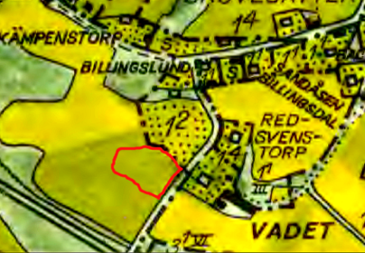
Karta 1960 - Röd markering är ungefärlig placering av boende och marker för Berglid namnad på karta 1801. Lantmäteriet Historiska Kartor

Ur ortsnamnsregistret;
Bergalid finns med som namn på torp eller lägenhet på Storekullens mark, vilket innebär att det inte är denna lägenhet som avses.

Marken tillhörde tidigt Stenhammars gård och blev under mitten av 1800-talet Hålltorps mark.

Marken nor om Backestugan, ägan Vadet 1:2 på 60-talskartan, hörde till Soldattorp Nr 330 (Strängstorpet) vid försäljning till Vadets ägare 1911.

Redan karta 1765 visar att här låg en backstuga som redovisas som tillhörig gården Stenhammaren - se nedan!

Berglid är en tolkning av en svagt påskriven beteckning för en inritad bostad med kringliggande mark på en handritad militärkarta från 1801 - se nedan!

Det är ett rimligt uttolkat namn med tanke på den backe som här finns uppför berget mot Ljungstorpsvägen, men också med tanke på att kreaturens väg till bete på Sörbillingen gick just här. Det var på så sätt en "berglid" åt båda hållen - både upp för berget mot norr och landsvägen mot Skövde och mot söder för korna. Huset var beläget mitt i liden (=backen).
Berglid på karta 1801 - speglar slutet av 1700-tal
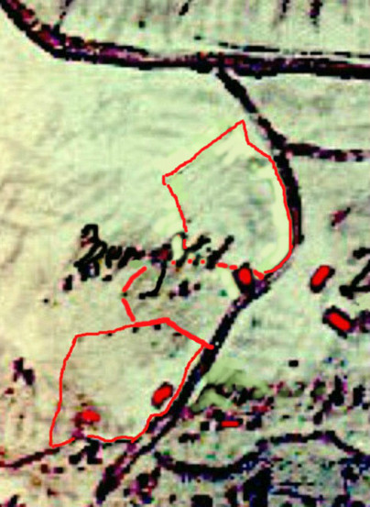
Röda markeringar är överst Soldattorpet Nr 330's odlingslycka ("Strängslyckan"), i mitten Berglid - Backstuga Stenhammar och längst i söder Stensbro. Berglid ifyllt = tolkning av KF, 2013.
På karta från 1801 - som speglar slutet av 1700-talet finns markerade några "jordbitar" tunt utritade (punktade) på den västra sidan av den senare namnade Fermagatan. I mitten av de tre marker som skissats på kartan ligger den mark som tydligen hörde ihop med Backstugan "Berglid". Norr om denna mark finns den mark som redan 1753 och senare 1764 beskrivs som "Lycka tillhörig Soldattorp Nr 330".

På karta 1764 finns på mittenmarken av dessa tre "jordbitar" en backstuga under Stenhammar inritad och benämnd Backestuga - se nedan!

Söder om Berglid, och fortfarande väster om Fermagatan, syns markerna för Stensbro med byggnader. Avstyckad mark i vår betydelse fanns ju inte på samma sätt och ofta ritades ägorna ut så som de för tillfället brukades på olika kartor.

(Ifyllt på kartan och förtydligat 2013, KF) (Karta från Backa Gårdsarkiv genom Carl Arvid Tell, 2013)

"Backestuga" på Stenhammarens Ägor 1764 på platsen för Berglid

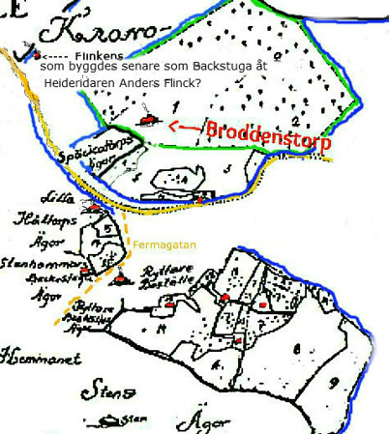
Blått är Kronoparksgränser, grönt är Broddenstorps utvidgade mark och gult är vägar - markerade av KF 2013. Flinkens finns inte på originalkartan!

Som öar i Kronoparken Billingen ligger här soldatboställena och deras ägor, samt Broddenstorp som var avsett till skogvaktarbostad för Krono-parken och heideridare Anders Flinck 1764.

På västra sidan av Fermagatan, mitt för Ryttar Bostället (Vadet), låg här då en Backstuga på Stenhammars Ägor just söder om den äga som senare tillhörde Soldattorpet Nr 330 och såldes med detta år 1911 till ägaren av Vadet.

Troligen är dessa de utritade stugorna på de båda kartorna en och samma backstuga för både kartorna 1764 och 1801.

Karta 1764 visar tydligt att huset inte ligger på Soldattorpet Nr 330's odlingsmark, men det var ju naturligt att vara noga med detta för denna karta som just skall visa de olika soldattorpens ägor!

1764 års originalkarta

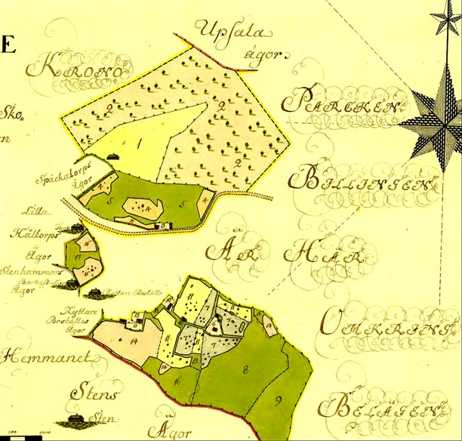

Originalkartan från 1764 visar området kring Soldattorpen med Ryttar Bostället (Vadet) och skogvaktarbostället Broddenstorp (Nr 1 - 2).

Här finns Backestuga på Stenhammars Ägor väster om den senare namnade Fermagatan mitt för Ryttar Boställets bostadshus (Vadet) och direkt söder om Soldatboställe Nr 330's odlingslycka - den backstuga som troligen utgör Berglid på 1801 års karta.

Boende i Backstugan Berglid i slutet på 1700-talet

Boende i Backstugan Berglid kan inte urskiljas på annat sätt än som inhyses boende under Stenhammar (till en början står det "vid Hålltorp" samman med Vadet och övriga soldatboställen i husförhörslängder).

Husförhörslängd 1776 --->

Inhyses vid Holltorp –
(1779 stryks denna beteckning och över skriver man)
"Under Stenhammar"

- därför är det naturligt att tolka det som att inhyses under den här rubriken avser Stenhammars backstuga redan här;

Enkan Kjerstin Andersdotter, född i Lundby 1729
Dotter Catharina Carlsdotter, född i Eggby 1755 den 10/6
Son Gustaf Carlsson, född i Eggby 1761 - flyttar till Kongelf 1781
Son Anders, född i Rökstorp 1752 flyttar - ut till Ranåker 1779 - åter hem igen 1781och vidare ut till Ranåker - finns med i husförhörslängden t o m 1791

Husförhörslängd 1792 -->
Inhyses vid Holltorp -> här står:
”Under Stenhammar”;

Enkan Cathrina Gabrielsdotter, född i Hultet 1746
Dotter Stina Olofsdotter, född i Solberg 1780 den 18/1 - flyttar ut till Engerås
Dotter Annika, född i Solberga 1781 den 29/10
Dotter Cajsa, född i Solberga 1786 den 2/2 - finns med t o m 1799

Husförhörslängd 1800-1815; - från och med 1800-talets början finns ingen självklar hänvisning i husförhörslängd om boende i Berglid

Berglid - Backstugan som boende försvinner troligen innan år 1850
Berglid finns bara omnämnt med namn på karta 1801 och därefter tycks den försvinna som boende i husförhörslängderna och återfinns inte heller på några kända kartor. Det är troligt att det inkorporerades i ängsmarken för Stenhammar som mot mitten av 1800-talet helt assimileras som en del av Hålltorp och byggnaden togs bort.

Copyright Ljungstorpsprojektet, Verna Andersson © 2013 Webbansvarig; Kent Friman

